Upute za razvoj jednostavne 3D videoigre u Unreal Engine sustavu

2022./2023. god

Unreal Engine 5.1.

Koraci razvoja:

1. Odabir okruženja

2. Ubacivanje objekata i izrada mape

3. Stvaranje novog levela

4. Programiranje blueprintima

5. Osvjetljenje

6. Interakcija s okolinom

7. Implementacija fizike

8. Kolizija objekata

9. Jednostavnije animacije

10. Složenije animacije

11. Zvukovi

12. Korisničko sučelje

13. Specijalni efekti

Pojmovi koji će ponekada biti korišteni u uputama:

**Quixel Bridge** – besplatan dodatak razvojnom okruženju Unreal Engine iz kojega se mogu nabaviti različiti objekti i teksture za izgradnju mape naše video igre. Ako smo prijavljeni u Epic sustav preuzimanje je jednostavno. Ili pritisnemo na gumb za preuzimanje te odaberemo lokaciju spremanja ili još jednostavnije, samo prevučemo mišem u našu igru.

Teksture se razlikuju od objekata po tome što su to samo materijali koji se moraju staviti na već postojeći objekt.

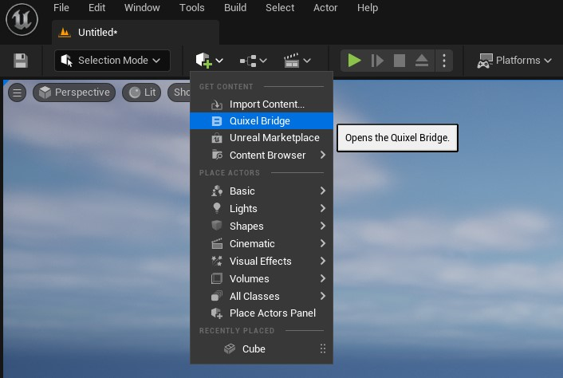

Pronalazak Quixel Bridge alata u izborniku

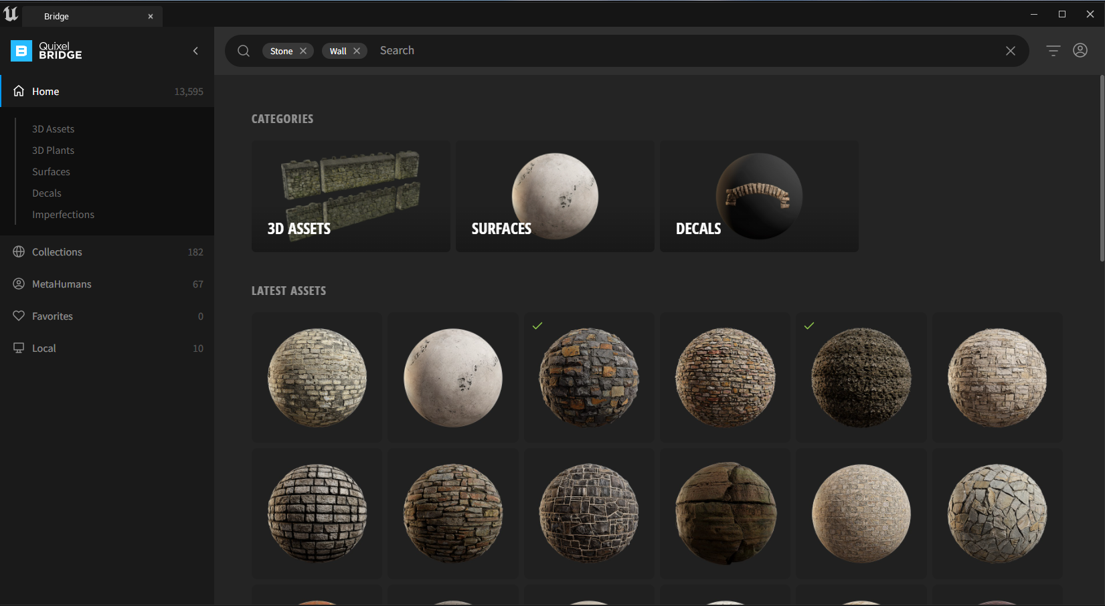

Izgled Quixel Bridge alata

**Asset** – engleski naziv za objekt korišten u igri

**Level** – razina u videoigri

**Collision** – u smislu izrade video igre označuje nemogućnost prolaza kroz objekt koji ima collision, događa se tzv. sudar s objektom

Prečaci na tipkovnici / keyboard shortcuts

**Space** – mijenjanje stanja koja će akcija biti provedena nad odabranim objektom.

Moguće opcije su:

1. Pomicanje objekta,

2. Rotacija objekta i

3. Promjena veličine objekta

**Ctrl + d** – dupliciranje odabranog objekta

**Držanje klika miša** – držanje desnog klika miša omogućava nam navigiranje u prostoru. Okretanjem miša se rotiramo dok se tipkama WASD krećemo po prostoru.

1. ODABIR OKRUŽENJA

Nakon prvog pokretanja Unreal Engine studija odabiremo opciju Games te u sklopu ovog rada opciju Third Person.

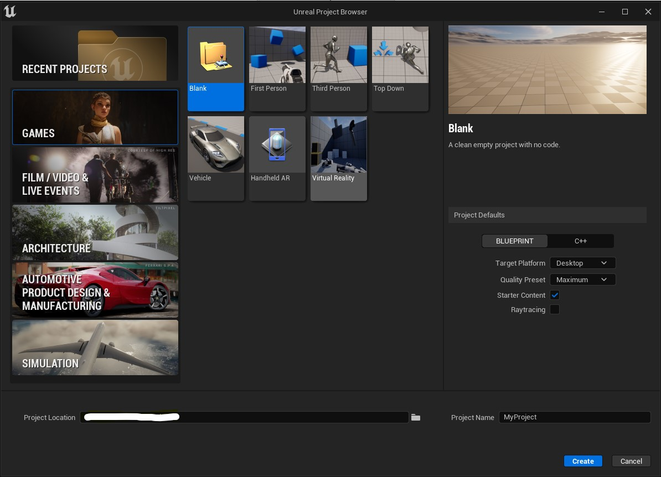

Izgled izbornika kod odabira tipa projekta

2. Ubacivanje objekata i izrada mape

Projekt se učitava i počinjemo s radom.

Za stvaranje objekata koji će se koristiti u video igri postoje dva načina stvaranja:

**a) Stvaranje basic objekta i dodavanje teksure**

Na ovaj način izbjegavamo neke probleme koji bi se mogli pojaviti korištenjem vanjskih asseta.

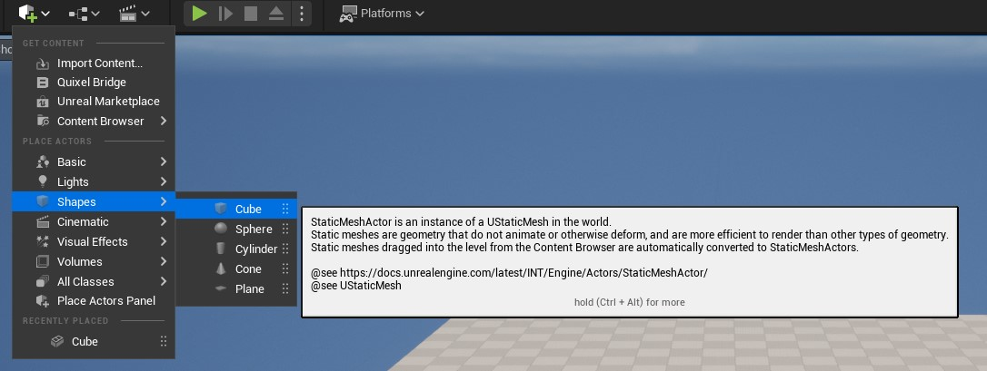

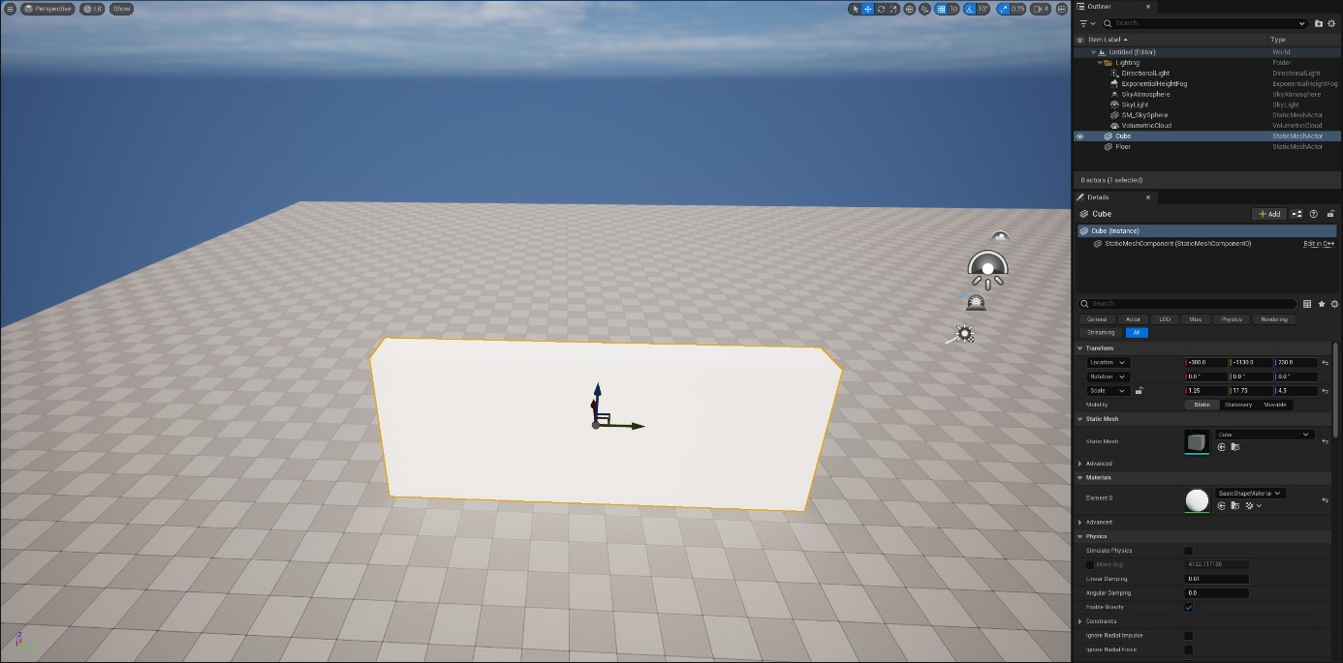

Primjer stvaranja zida od klasičnog objekta kocke

Sada pomoću opcije Quixel Bridge tražimo željenu teksturu za u ovom slučaju zid.

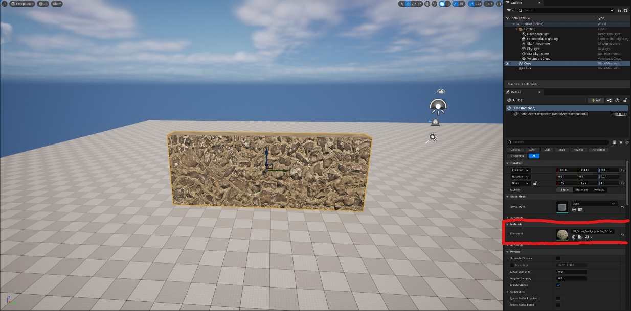

Primjer stvaranja zida od klasičnog objekta kocke sa dodanom strukturom

**b) Uvoz objekata direktno sa sustava Quixel Bridge**

U sklopu ovog rada za objekte će se većinom koristiti već gotovi uvezeni objekti zbog njihove realističnije strukture.

Krećući sa zidom, uvozimo objekt te vidimo da nije obostran. Objekt kopiramo i rotiramo te namještamo sa prethodno stvorenim. Označujemo oba i pomoću opcije *group* dva elementa spajaju se u jedan za daljnje korištenje.

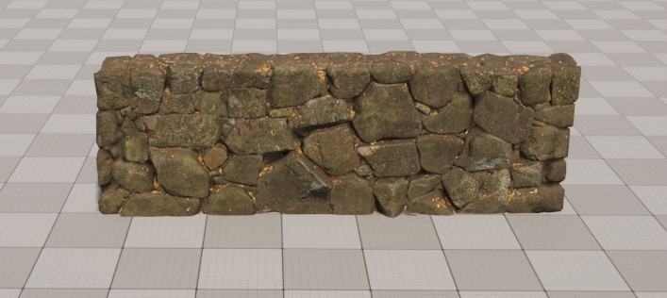

Primjer objekta izvezenog iz Quixel Bridge alata

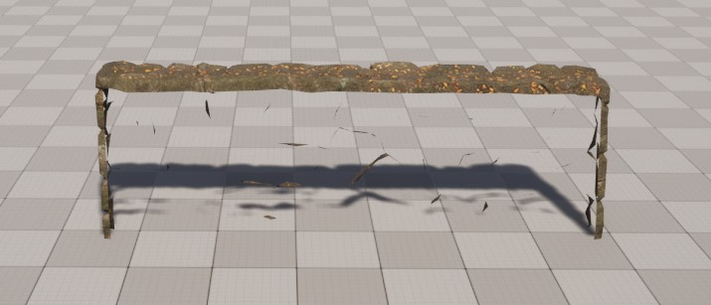

Pogled s druge strane pokazuje da je objekt jednostran

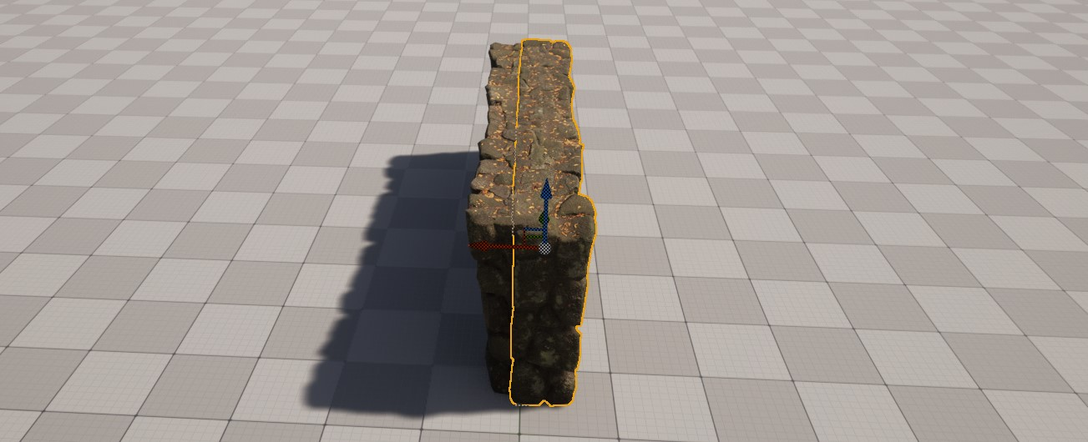

Način spajanja dva objekta

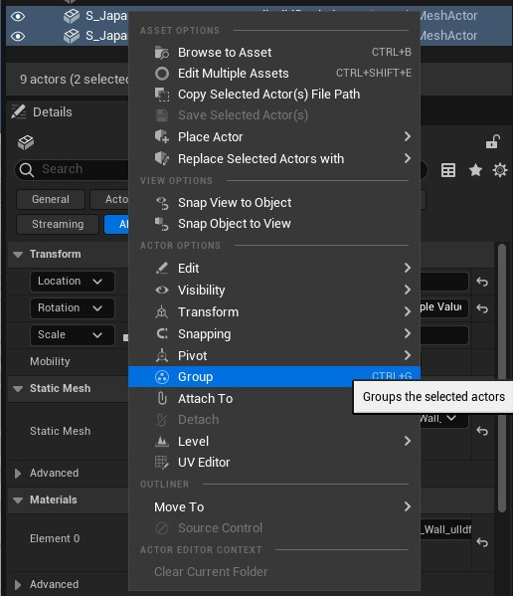

Prikaz alata za spajanje objekta u izborniku

Sada kada imamo gotov objekt idemo složiti glavnu strukturu mape naše igre – labirint. Dizajn osmislimo sami ili pronađemo na internetu i krećemo s radom. Objekt zida rotiramo te mijenjamo širinu po potrebi.

Isto ponavljamo i za tlo, možemo teksturu dodati na tlo koje je stvoreno u sklopu projekta.

**c) Uvoz objekata iz sustava Blender**

Blender je popularan besplatan alat za modeliranje 3D objekata. Nekolicina objekata u ovom projektu modelirana je u Blenderu (npr. lampe u labirintu). Pri završetku modeliranja određenog objekta isti izvozimo (engl. export) u FBX format. Takav objekt onda uvozimo (engl. Import) u Unreal Engine.

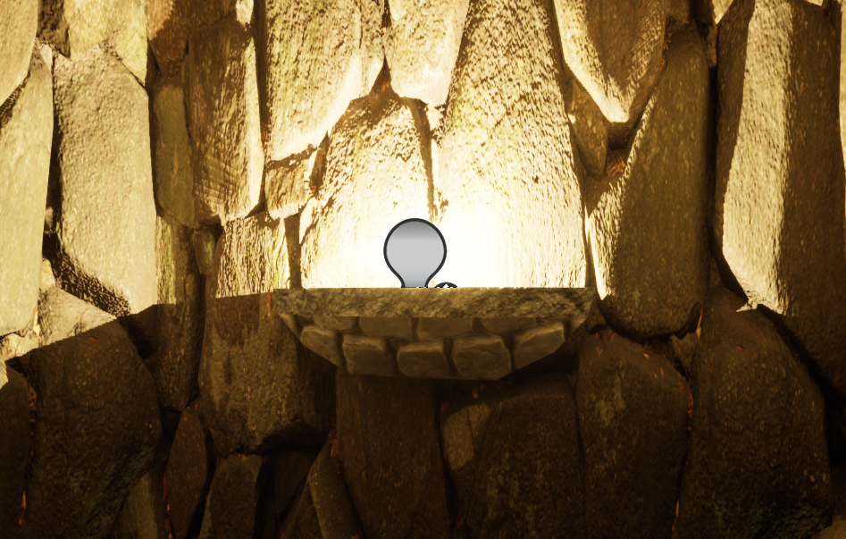

Primjer modela lampe uvezenog u Unreal Engine

**Ostvarivanje collisiona na objektima**

Kako bi objekt imao svoj collision (objašnjeno na početku uputa) potrebno mu je posebno ga postaviti. Pronađemo objekt u dokumentima i dvokliknemo na njega.

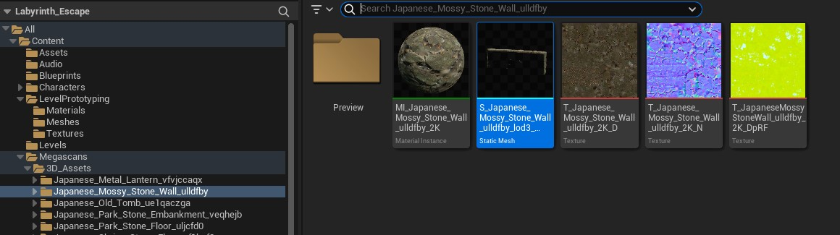

Prikaz izbornika u kojem pronalazimo željeni objekt

Otvara se prozor prikazan na slici ispod te sve što je sada potrebno je pritisnuti na *Collision* u izborniku i odabrati opciju *Auto Convex Collision.* Collision se automatski postavi i nije potrebno više ništa napraviti.

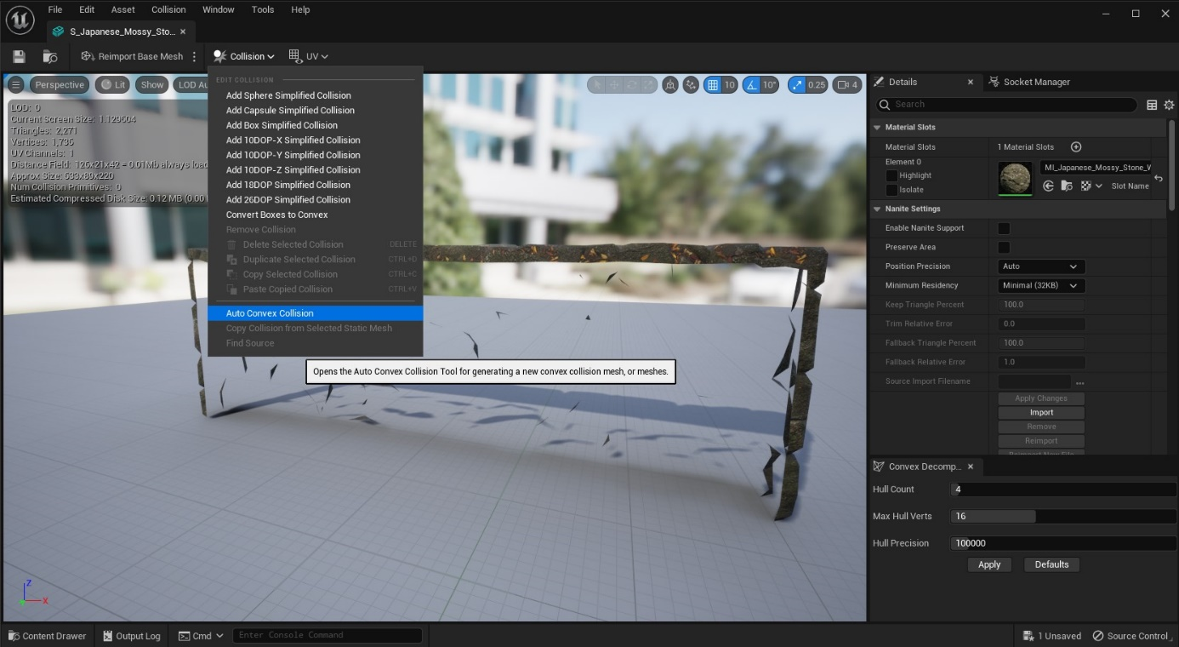 Prikaz izbornika za spremanje levela

3. Stvaranje novog levela

Kako igra ne bi bila prekratka te bi imala neku strukturu želimo stvoriti više razina/levela.

To radimo na način da prvotno spremimo prethodno stvoreni level.

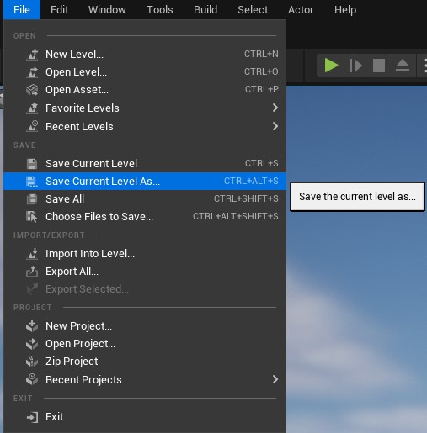

Prikaz izbornika za spremanje levela

Za bolju organizaciju preporučljivo je stvoriti dodatni folder namijenjen za tu svrhu.

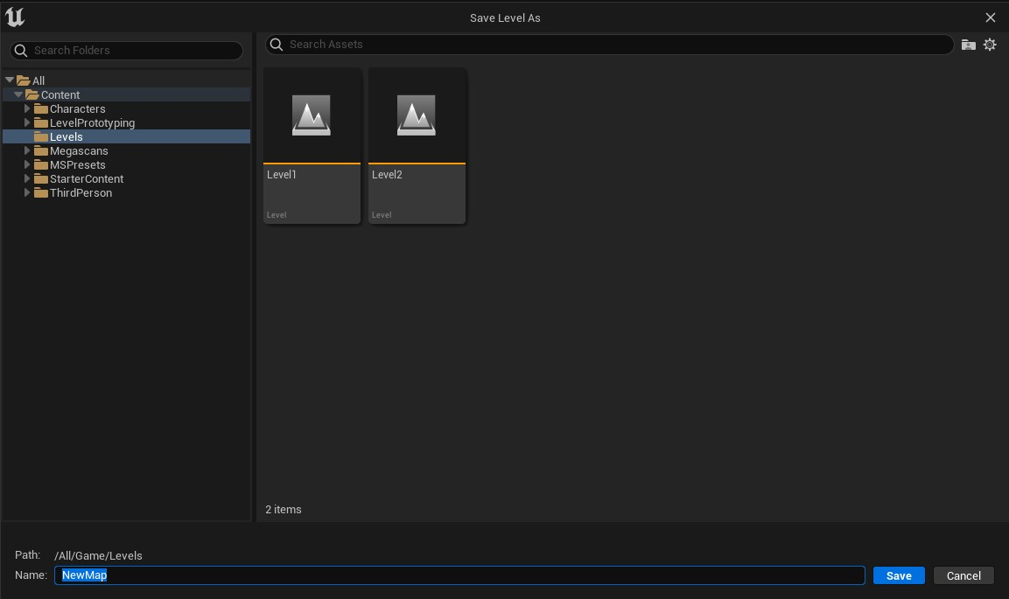

Odabir mape spremanja

Tada odabiremo opciju New Level iz izbornika i odabiremo željeni tip mape, u ovom slučaju *Basic*.

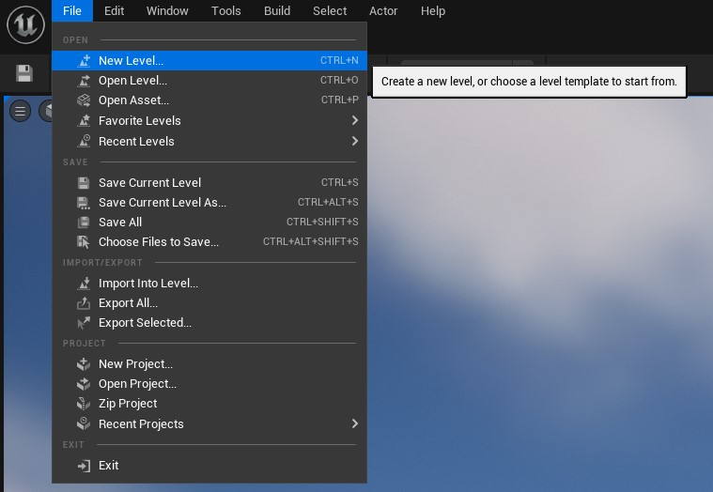

Prikaz izbornika za stvaranje novog levela

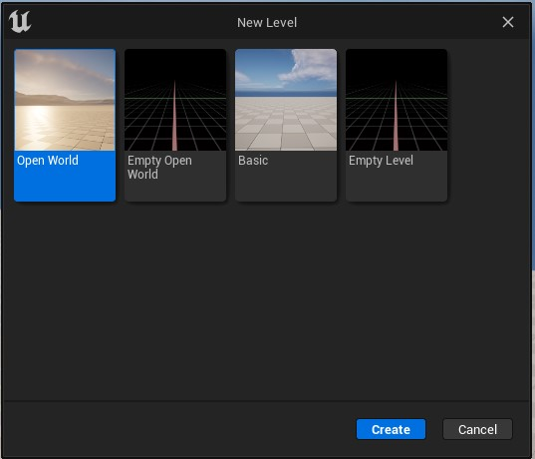

Prikaz opcija novog levela

4. Programiranje blueprintima

Kako bismo dodali funkcionalnosti u igricu poput animacija, fizike, radnji i kretanja Unreal Engine 5.1 nudi programiranje tzv. blueprint sistemom koji se zasniva na povezivanju widgeta čvorovima i posljedičnim stvaranjem vizualne skripte umjesto pisanja tradicionalnog koda.

Za kreiranje tzv. Blueprint Classa najbolje je u folderu Content kreirati novi folder naziva Blueprints u koji ćemo ih smjestiti i desnim klikom na prazan prostor Content Drawera u folderu otvoriti izbornik u kojem ćemo izabrati Blueprint Class.

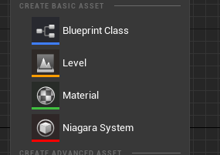

Dodavanje Blueprint Classa

**Blueprint Class** predstavlja složeno okruženje sastavljeno od Viewporta, Contruction scripta i Event Grapha. Unutar Viewporta stvaramo dodajemo komponente (npr. objekti, osvjetljenje, itd.), a unutar Event Grapha realiziramo logiku pomoću vizualnog skriptiranja blueprintima. Construction Script služi za incijalizacijske akcije prilikom stvaranja instanci Blueprinta.

Third person template mapa nudi ključnu blueprint klasu (BP_ThirdPersonCharacter) u kojoj se nalazi kod unutar grafa događaja (engl. Event Graph), a definira kretanje dobivenog lika.

Ideja u video igri je da igrač može sakupljati kamenje, tako da će dodavanje nove varijable u blueprint (klikom na Add u sekciji My Blueprint) čiji je tip cijeli broj (engl. Integer) signalizirati igraču koliko trenutno ima kamenja i na temelju toga dozvoliti ili zabraniti igraču da baci kamen, na primjer naziva Rock Amount.

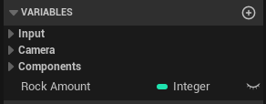

Stvorena varijabla Rock Amount

U Event Graphu vidljivo je par triggera koji se pokreću kada se određeni pritisak gumba na tipkovnici registrira. Predefinirane tzv. Input Axise može se izmijeniti ili odlaskom na postavke projekta (engl. Project Settings) i podešavanjem vrijednosti u kategoriji Bindings sekcije Input.

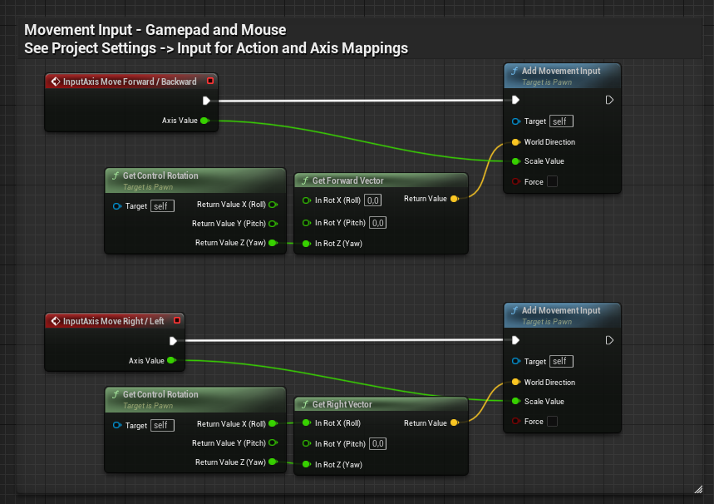

Primjer blueprinta za dodavanje kretnje liku pri pomicanju u svakom smjeru

5. Osvjetljenje

Osvjetljenje je važan faktor u izradi video igre. Srećom, Unreal Engine 5 nudi puno opcija za modificiranje emitiranog svjetla i stvaranja novih izvora svjetlosti.

Najbolji i najbrži način za osvijetliti prostor proizvoljnim izvorom svjetlosti je kreiranjem Blueprint Classa u kojeg uvozimo objekt iz kojeg želimo emitirati svjetlost. Zatim u Components tabu klikom na Add dodajemo novu komponentu u blueprint. U kategoriji Lights izabiremo željenu vrstu izvora svjetlosti.

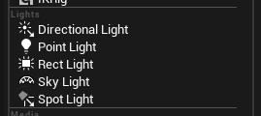

Ponuđene opcije izvora svjetlosti

U pokaznu video igru dodali smo Point Light kako bismo rekreirali osvjetljenje koje dolazi iz lampe. Pomicanjem objekta u područje iz kojeg bi se trebala emitirati svjetlost i podešavanjem raznih opcija poput intenziteta, boje svjetlosti, radijusa emitiranja, itd.

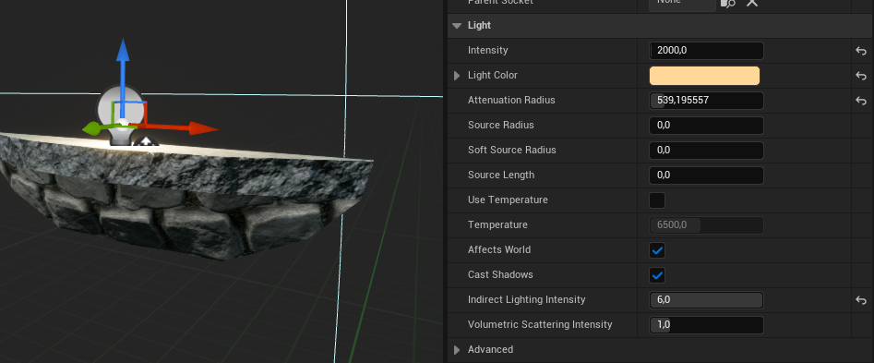

Prikaz objekta i opcija za podešavanje efekata izvora svjetlosti

Ovime je izrada Blueprint Classa završena i isti se može pozicionirati unutar svijeta. Pozicioniranjem lampi kroz cijelo igrivo područje dobivamo potpuno osvijetljeni prostor.

Ako se video igra odvija u vanjskom prostoru potreban je potrebno je u svijet uvesti usmjereno svjetlo (engl. Directional Light). Ono će osvijetliti cijeli prostor na način na koji sunce osvjetljava zemlju. I za usmjereno svjetlo postoje brojne opcije koje se mogu podesiti, iako su prvotne dovoljno dobre. Opcije uključuju temperaturu, boju svjetlosti, određivanja hoće li svjetlost stvarati sjene, intenzitet, itd.

Unrealove template mape za brži početak realizacije projekta pružaju skup osvjetljenja u mapi Lighting koje su podešene na optimalan način. Osim usmjerenog svjetla, postoji i exponencijalna visina magle (engl. Exponential Height Fog), nebeska atmosfera (engl. Sky Atmosphere), nebesko svjetlo (eng. Sky Light) te volumetrični oblaci (engl. Volumetric Cloud) i nebeska sfera (engl. Sky Sphere) koji dodaju realističniji izgled igre dodavanjem oblaka, prividnog osjećaja sfere, horizonta, itd.

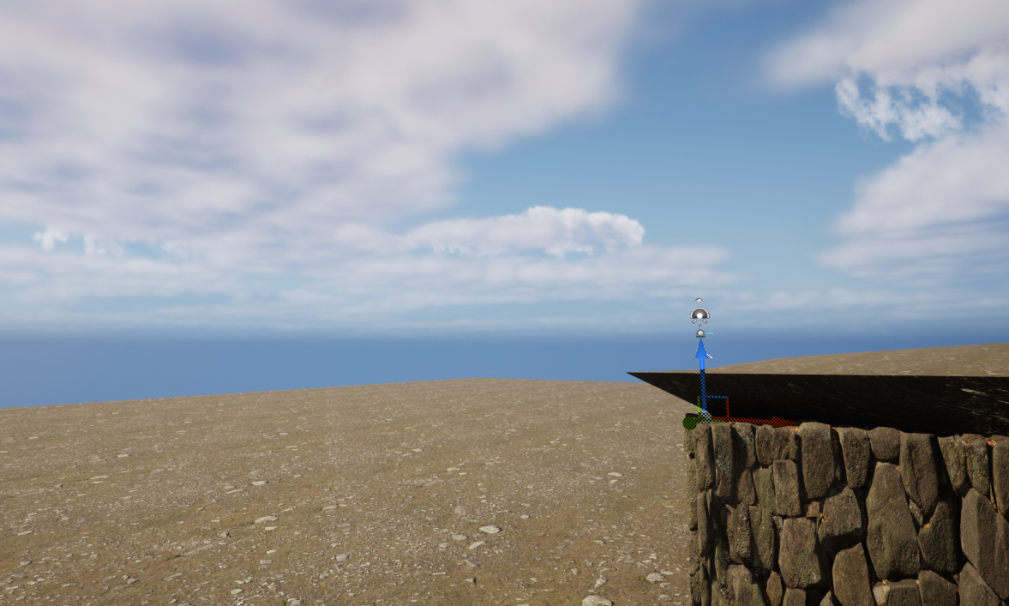

Prikaz vanjskog dijela mape i navedenog osvjetljenja

6. Interakcija s okolinom

U mapi se nalazi puno kamenja koje se igrač može sakupiti. Kreiranjem novog Blueprint Classa zvanog Rock možemo dodati komponentu Static Mesh naziva Rock_SM, a za sam mesh izabrati kamen dobiven u Starter Content mapi (SM_rock). Također, moramo dodati sfernu koliziju (engl. Sphere Collision). Sferna kolizija, nazovimo je InteractionCollision, bit će namijenjena za detekciju igrača u blizini kamena i imati veliki domet jer je ideja da se omogućuje sakupljanje kamena kada se igračev mesh preklopi (engl. overlap) s kolizijom, odnosno kada je u blizini kamena. Međutim, da bismo postigli efekt prolaska kroz koliziju, ali istovremenog generiranja događaja preklapanja potrebnog za vizualno skriptiranje moramo podesiti postavke kolizije u sekciji kolizija (engl. collision) u detaljima. Potrebno nam je kreirati posebnu vrstu kolizije koja se preklapa samo s igračem.

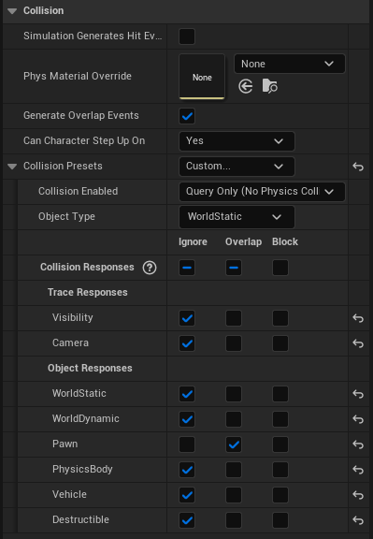0

Konačne postavke kolizije za InteractionSphere

Dobiveni blueprint lika već sadrži koliziju čije su postavke namještene tako da se ponaša kao igrač, što uključuje opciju generiranje događaja preklapanja (engl. Generate Overlap Events) koja je omogućena. Ista opcija mora biti uključena u našoj koliziji kamena kako bi se mogli davati signali blueprintima.

U svrhu radnje prikupljanja kamena potrebno je u već spomenute postavke projekta u sekciji input dodati novu mapiranje za akciju (engl. Action Mapping) koje će služiti za sakupljanje kamena. Nazvat ćemo ga Interact i dodijeliti mu proizvoljnu tipku, na primjer F.

Prije same detekcije interakcije vrlo je važno omogućiti kamenu da zaprimi pritiske tipki kontrolera igrača (engl. Player Controller). Indeks igrača je prema zadanim postavkama postavljen na 0.

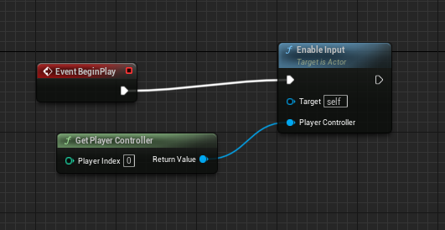

Važan preduvjet za omogućavanje interakcije između korisnika i kamena

Sada možemo generirati događaje specifične za InteractionCollision desnim klikom na istu i iz Add Event menija izabrati događaje OnComponentBeginOverlap (koji se pokreće kada se igrač preklapa sa sfernom kolizijom) i OnComponentEndOverlap (koji se pokreće kada igrač napusti koliziju).

Ostale metode možemo dodavati desnim klikom bilo gdje u Event Graph i pretraživanjem i izabiranjem iz ponuđenog menija. Tim postupkom dodajemo Cast To BP_ThirdPersonCharacter metodu koja će, ako se točno igrač detektira u ulazu Object nastaviti izvršavanje. Izlaz događaja za početak preklapanja Other Actor (referenca na objekt koji se preklapa) spajamo u Object ulaz Cast To metode. Zatim, dodajemo događaj za pritisak novostvorenog mapiranja F (za interakciju) i spajamo ga u Gate koji dopušta prolaz dalje samo ako je otvoren, a podešavamo da ga početak interakcije otvara, a završetak zatvara.

Još je samo preostalo dodati jedan kamen igraču uvećavanjem varijable RockAmount za jedan ako se uspješno prođe Gate i pomoću metode Destroy Actor uništiti kamen (opcija Target ostavlja se na self).

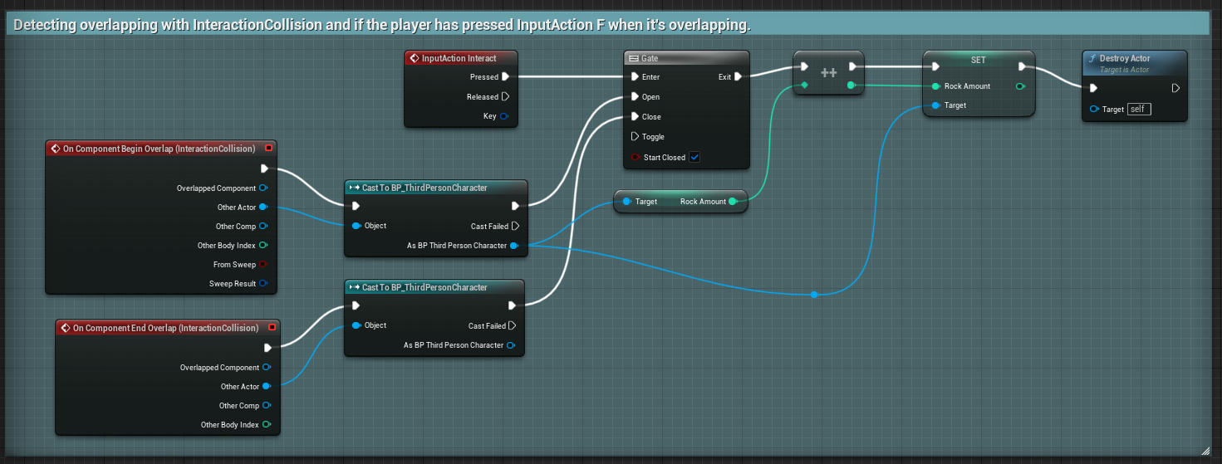

Prikaz dovršene logike za sakupljanje kamena

7. Implementacija fizike

Želimo da igrač ima mogućnost bacanja kamena pritiskom na tipku F ako u posjedu ima jedan ili više kamena. U tu svrhu dodajemo novo mapiranje akcije Throw Object kojem pridjeljujemo neku tipku, na primjer E.

Ono što nam je potrebno za bacanje kamena je:

* stvaranje kamena ispred igrača,
* oduzimanje jednog kamena iz posjeda igrača i
* bacanje kamena.

Da bi na kamen utjecala fizika, potrebno je omogućiti opciju Simulate Physics. Međutim, važno je razumjeti da iako imamo mesh kamena, on nema granice kolizije i potrebno ih je uvesti kako bismo mogli omogućiti simuliranje fizike.

U Rock Blueprint Class dodat ćemo novu sfernu koliziju (engl. Sphere Collision) zvanu RockCollision koju ćemo postaviti kao roditelja (engl. parent) svim ostalim komponentama i proizvoljno odrediti vrijednosti za Linear damping (sila trenja dodana da smanji linearno kretanje) i Angular damping (sila trenja dodana da smanji rotaciju) i masu.

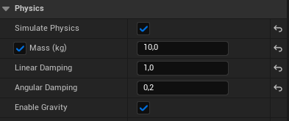

Postavljene Physics vrijednosti za RockCollision

**a) Stvaranje kamena**

Kako bismo dobili referencu na položaj malo ispred igrača moramo stvoriti neki objekt koji čija će nam lokacija služiti kao referenca za stvaranje kamena. Dovoljno je u blueprint igrača dodati sferu (engl. Sphere), pozicionirati je proizvoljno negdje ispred igrača i postaviti ga u detaljima da je skriven u igri (sekcija Rendering -> Hidden in Game). Sferu ćemo nazvati, na primjer, RockSpawnPosition.

**b) oduzimanje jednog kamena iz posjeda igrača**

Zatim stvaramo događaj za tu akciju u Event Graphu blueprinta igrača. Prvo provjeravamo ima li igrač jedan ili više kamena u svom posjedu (provjeravamo stanje varijable RockAmount) i ako ima dozvoljavamo prolaz, umanjujemo varijablu za 1 i stvaramo blueprint kamena pomoću metode SpawnActor. Za lokaciju uzimamo referencu na World Location sfere koja ispred lika (dovlačenjem njene reference iz sekcije Components iz metodom get, a za rotaciju referencu na World Rotation sferne kapsule lika.

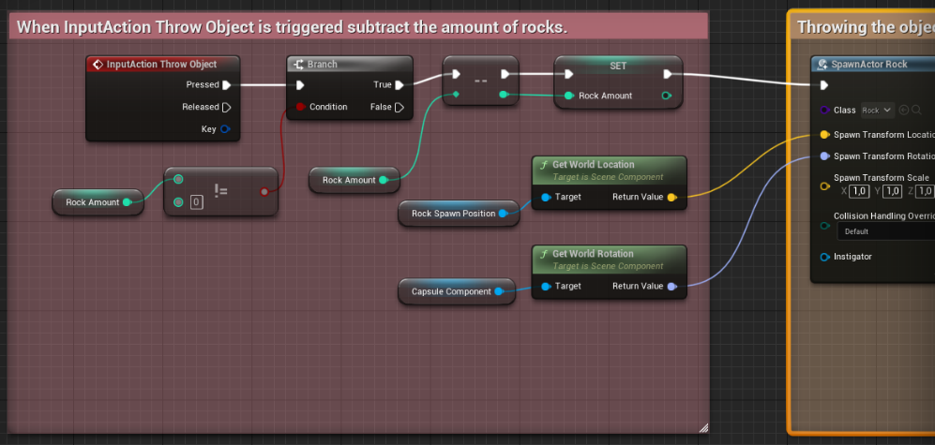

Oduzimanje jednog kamena pritiskom na tipku E

**c) bacanje kamena**

Izlazni čvor iz SpawnActor metode vraća nam stvoreni objekt kojemu moramo povećati linearnu brzinu (engl. Linear Velocity) tako da stvorimo metodu SetPhysicsLinearVelocity i u nju spojimo stvoreni objekt, a za lokaciju uzimamo jedinični smjer (GetUnitDirection) u čiji From čvor spajamo Actor Location trenutnog blueprinta lika, a u To čvor Actor Locationa stvorenog objekta. Rezultantni vektor množimo s nekom visokom vrijednošću (npr. 1200) kako bismo dodali dovoljno sile za simuliranje bacanja predmeta te spajamo kao ulazni vektor u metodu SetPhysicsLinearVelocity.

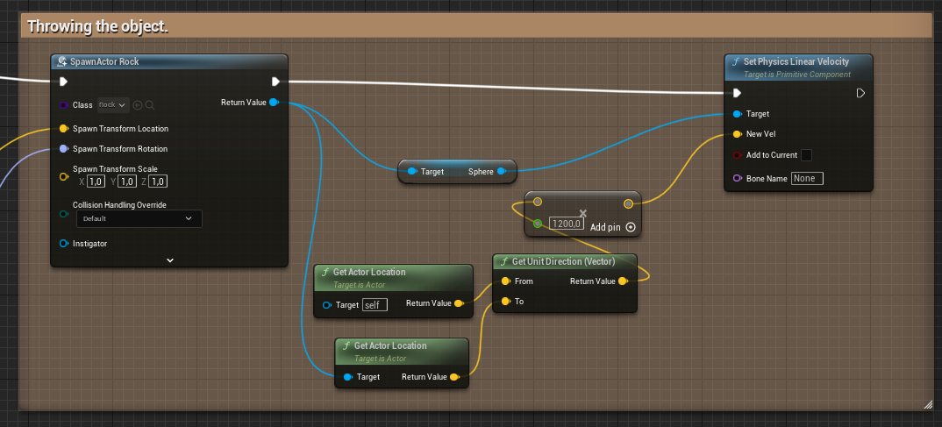

Stvaranje kamena ispred igrača i dodavanje jedinične brzine kamenu

8. Kolizija objekata

Pri bacanju kamena u igri želimo da se on odbija od solidnih objekata poput zidova i poda, što znači da moramo namjestiti koliziju samog objekta kamena unutar Blueprint Classa Rock.

Za sfernu koliziju postavit ćemo postavke kao što su prikazane na slici kako bismo dobili koliziju koja blokira sve, odnosno odbija se od svega, ali i generira događaje udarca (što je bitno ako želimo da njegov udarac u neki drugi objekt omogući komuniciranje s blueprintom drugog objekta javljajući mu detekciju udarca).

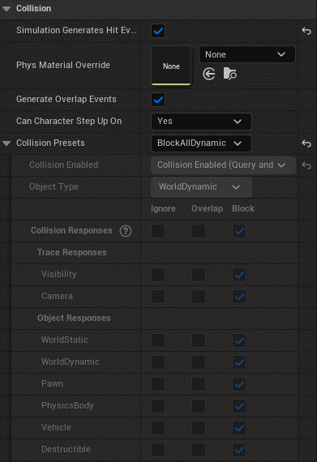

Postavke kolizije za Rock_SM

Bitno je da kao Collision Presets postavimo BlockAllDynamic kako bi dobili efekt odbijanja od svih solidnih površina, ali u isto vrijeme mogli definirali objekt kao dinamičan, odnosno pokretan.

U pokaznoj video igri igrač mora baciti kamen tako da pogodi polugu koja će mu omogućiti daljnji prolazak. Ovo je moguće realizirati na sličan način kao što smo napravili sakupljanje kamena (promatrajući događaje preklapanja sfera), ali to bih značilo da kamenu moramo kreirati još jednu sfernu koliziju. Bolja i preciznija varijanta je da pomoću već spomenutih generiranja događaja udarca (koje smo uključili za RockCollision) pomoću tzv. Hit Eventa komuniciramo s Blueprint Classom poluge.

Kreiramo Blueprint Class poluge naziva Switch u koju ubacujemo Static Mesh poluge. Želimo da udarac kamena u bilo koju geometriju poluge može generirati unutar blueprinta događaj Event Hit. Međutim, kao što je već spomenuto, mesh sam po sebi nije dovoljan jer nema granice kolizije, tako da dodajemo novu koliziju tipa box (engl. Box Collision) naziva LeverCollision, postavljamo je kao roditelja svih komponenti i dajemo joj iste postavke kolizije kao i za RockCollision.

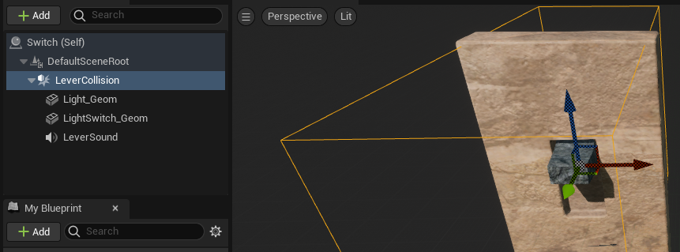

Prikaz hijerarhije Blueprint Classa Switch i Viewporta

Ovime smo osigurali da se udarcem ovih dvaju objekata događaj Event Hit izvrši na blueprintu poluge.

9. Jednostavnije animacije

Unreal Engine 5.1 nudi alat Level Sequence koji pruža vrlo dobar način kreiranja jednostavnijih animacija objekata unutar levela.

Kreiranjem novog Level Sequencea naziva WallMovement možemo simulirati pomicanje zidova kada se poluga pogodi kamenom. U Sequencer se može dodati bilo koji objekt u levelu i simulirati njegovo kretanje. Ako dodamo jedan zid u Sequencer i izaberemo da pratimo njegov Transform, možemo pomoću keyframeova kroz vrijeme napraviti animaciju kretanja zida.

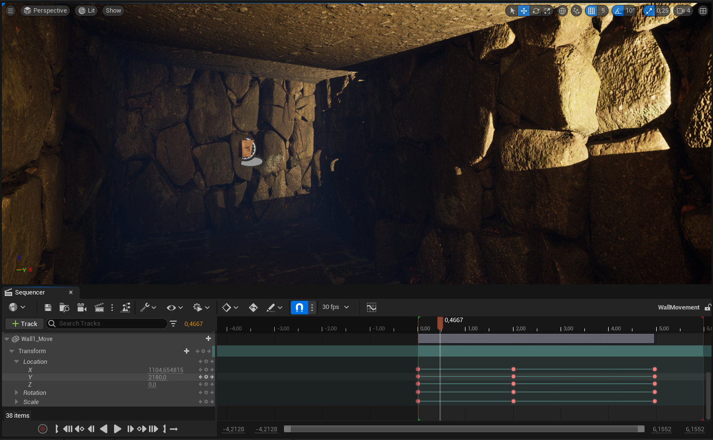

Prikaz rada sa Sequencerom

Važno je napomenuti da Level Sequencer može komunicirati samo sa Level Blueprintom jer označavaju funkcionalnosti vezane za određeni level, tako Sequencer ne može biti referenciran unutar blueprint klasa. Sada se javlja pitanje - kako izvršiti komunikaciju između Level Blueprinta i Level Sequencera?

**Level Blueprint** predstavlja blueprint klasu vezanu uz određeni level, a može mu se pristupiti klikom na ikonu vizualnog skriptiranja u gornjoj alatnoj traci.

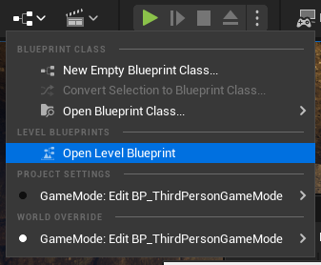

Lokacija Level Blueprinta

Kako bismo uspješno izvršili komunikaciju, prije je potrebno postaviti Game Mode. U panelu World Settings možemo definirati GameMode Override i tu ćemo izabrati već definirani BP_ThirdPersonGameMode. Tu su definirane zadane vrijednosti za objekte poput igrača, korisničko sučelje, kontrolora igrača, itd.

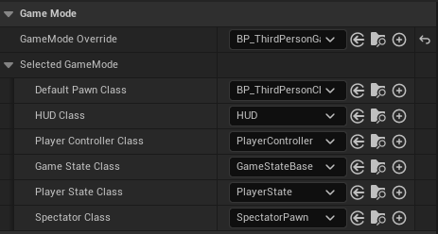

Prikaz odabranog Game Mode Overridea

Otvaranjem navedenog Game Modea možemo dodati tzv. Event Dispatcher u njega.

**Event Dispatcher** služi kao odašiljač događaja preko kojeg Blueprint Class može poslati poruku do Level blueprinta. Kreirat ćemo novi Event Dispatcher naziva OnLeverTriggered koji će se pozvati kada pogodimo polugu kamenom.

Uz preduvjet uspješno postavljene kolizije (opisane u pretodnom poglavlju), kod za komunikaciju s Level Blueprintom preko Game Modea izgleda kao na sljedećoj slici:

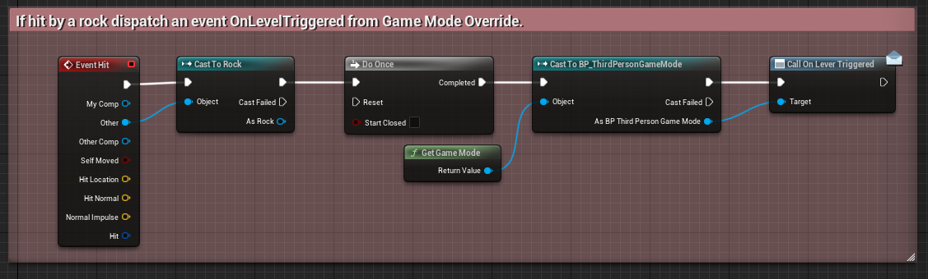

Pozivanje eventa OnLevelTriggered kada se za polugu aktivira Event Hit

Sada je potrebno unutar Level Blueprinta pretplatiti se na događaj OnLeverTriggered tako da događaj Event BeginPlay spojimo na Cast To BP_ThirdPersonGameMode te se iz njega pretplatimo na OnLeverTriggered kojega delegiramo na tzv. Custom Event koji ćemo nazvati Move Walls. Zatim kreiramo Level Sequence Player u kojem izaberemo napravljeni WallMovement Level Sequencer i reproduciramo ga. Još je preostalo dodati odgodu u duljini jednakoj duljini animacije nakon čega možemo uništiti zid kako se ne animacija ne bi opet reproducirala. Referencu na zid možemo dobiti preko Level Sequencera i ukopčati je u Target metode Destroy Actor.

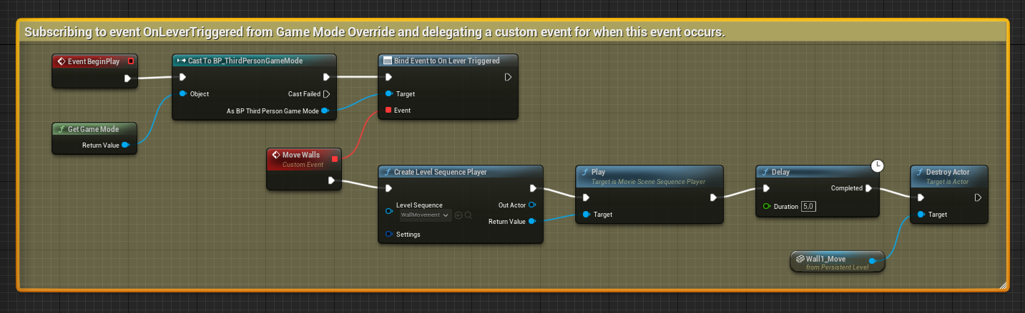

Postupak kojim se Level Blueprint preko Game Modea pretplaćuje na događaje

10. Složenije animacije

Kako bismo dodali animacije sakupljanja i bacanja kamena, potrebno je u Animation Blueprint lika kojim upravljamo uvesti nova stanja koja će predstavljati navedene akcije.

Kako se ne bismo zamarali s kreiranjem novih animacija, najbolji način za izvesti ove složenije animacije je uzeti gotove animacije sa stranice [mixamo.com](http://www.mixamo.com). Mixamo nudi velik izbor likova koji se mogu preuzeti zajedno s pripadajućim animacijama za odabrani lik.

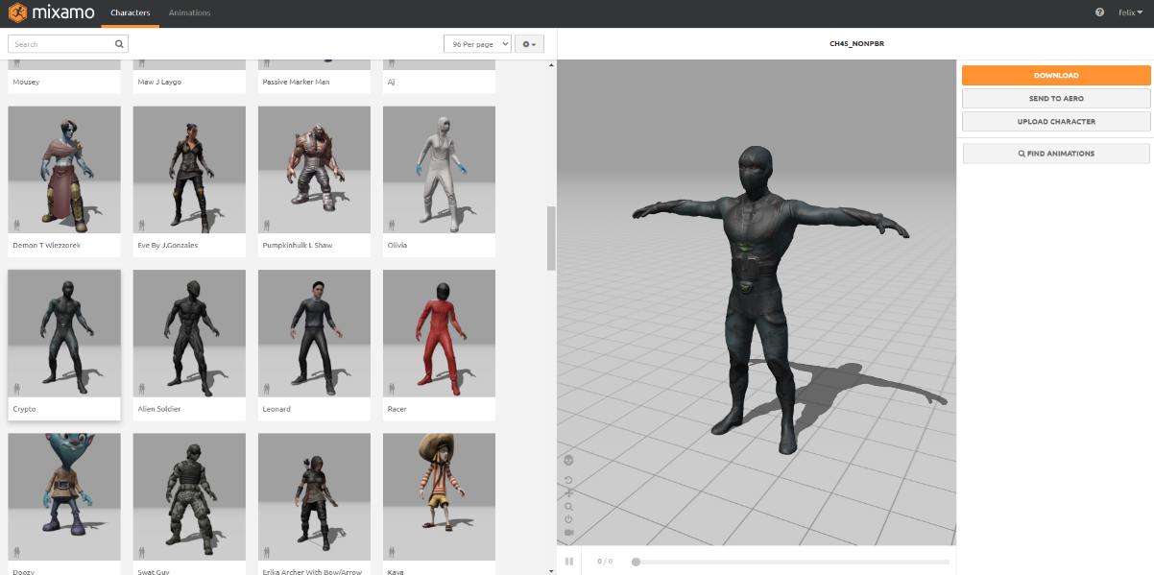

Sučelje mixamo.com stranice

Kako bismo najefikasnije zamijenili zadanog lika i pripadajuće animacije, u blueprintu BP_ThirdPersonCharacter zamijenjujemo Skeletal Mesh Asset (u sekciji Mesh) u importani .fbx file preuzet s mixamo.com stranice. Zatim, u Animation sekciji pronalazimo Anim Class i klikom na ikonu desno od njega prikazujemo ga u Content Draweru, preimenujemo u ime prikladno liku kojeg smo uvezli i otvaramo kako bismo zamijenili zadane animacije s preuzetim animacijama.

Zadanom Animation Blueprintu trebamo promijeniti Target Skeleton odlaskom u Class Settings i mijenjanjem Target Skeletona u uvezen skeleton (s Mixamo).

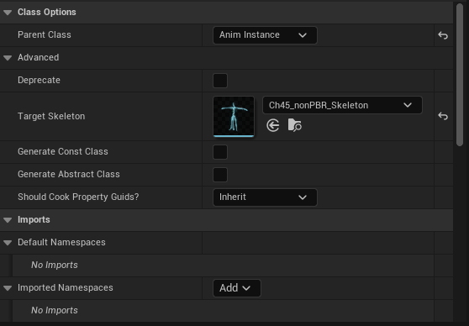

Class Options panel

Pritiskom na Compile sada dobivamo puno errora, zato što animacije definirane u stanjima blueprinta ne odgovaraju skeletonu na kojem se iste moraju izvršiti. Najbrži način za izmjenu svih animacija je odlazak u pojedino stanje pritiskom na detalje errora i izmjenjivanje animacije u pojedinom stanju s ekvivalentnom animacijom preuzetog s Mixamo za novi Target Skeleton. Jednostanim drag-and-dropom animaciju možemo povući u željeno stanje i izbrisati staru koja više ne odgovara definiranom skeletonu u blueprintu.

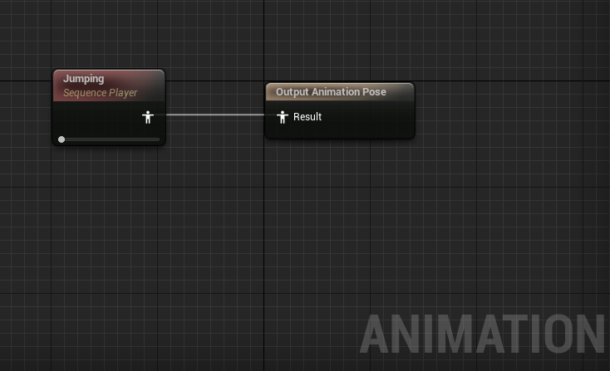

Primjer Jumping stanja u Animation Blueprintu

Potrebno je i dodati 2 nova stanja u Animation Blueprint – throw i pick up. Pritiskom na Locomotion (u lijevom My Blueprint panelu) prikazat će nam se stanja i tranzicije između njih. Iz Idle stanja povući ćemo tranziciju i definirati novo stanje Throw te iz Throw stanja napraviti još jedan prijelaz natrag u Idle stanje. Isti postupak napravit ćemo i pri dodavanju novog stanja Pick Up.

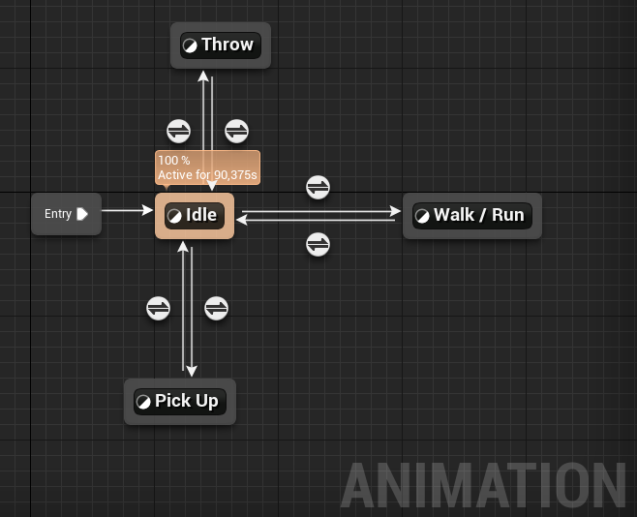

Izgled Locomotiona nakon dodavanja Throw i Pick Up stanja

Kako bi se povratne tranzicije (u Idle stanje) izvršile potrebno je uvesti dvije nove varijable u Essential Movement Dana kategoriju (u My Blueprint panelu, sekcija Variables). Varijable će se zvati ShouldThrow i ShouldPickUp i biti će tipa boolean.

Za prijelaz iz Idle stanja u Throw stanje uvjet za uspješnu tranziciju postavit ćemo ShouldThrow varijablu.

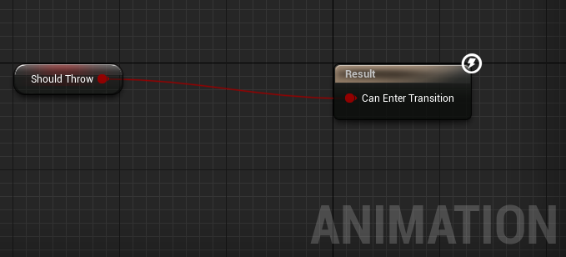

Prikaz tranzicije iz Idle u Throw stanje

Za prijelaz iz Throw stanja natrag u Idle stanje provjeravat ćemo je li ShouldThrow varijabla postavljena na false. Identičan postupak radit ćemo za prijelaz iz Idle u Pick Up stanje koristeći varijablu ShouldPickUp.

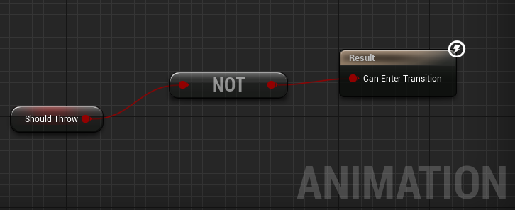

Prikaz tranzicije iz Throw u Idle stanje

Još nam je preostalo signalizirati Animation Blueprintu prijelaz u novo dodana stanja modificiranjem ovih varijabli kada se izvršavaju događaji sakupljanja i bacanja.

Za signalizaciju sakupljanja potrebno je proširiti Rock blueprint. Za komunikaciju Rock BP-a i Animation Blueprinta spojenog na mesh našeg lika, potrebno je preko GetAnimInstance nodea instancu castati u Animation Blueprint, čime dobivamo pristup varijablama definiranim unutar Animation Blueprinta, pa možemo varijablu ShouldPickUp ovdje postaviti na true te tako pokrenuti tranziciju u stanje PickUp. DestroyActor node prebacili smo kasnije pred kraj, kako bi se nestanak kamena otprilike poklopio s animacijom sakupljanja. Target node koji spajamo u GetAnimInstance node je Mesh komponenta od BP_ThirdPersonCharactera kojeg smo ranije dobili iz casta.

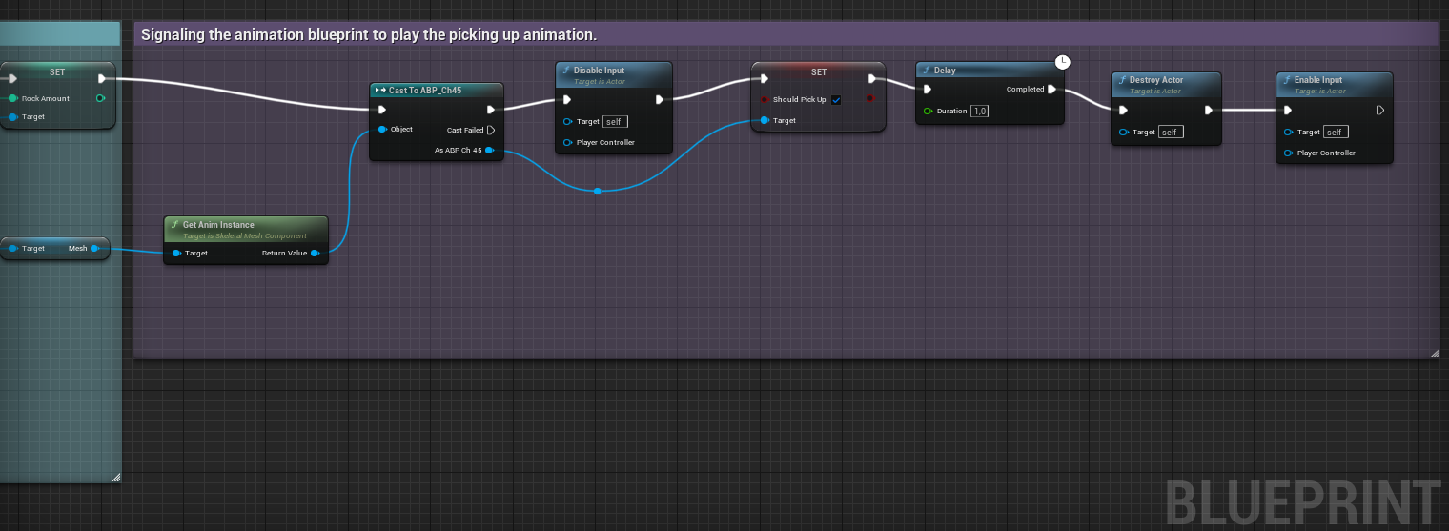

Prikaz proširenog Rock Blueprint Classa

Za signalizaciju bacanja kamena potrebno je proširiti BP_ThirdPersonCharacter na sličan način kao što smo proširili i Rock. Također smo uveli neki delay kako bi se animacija bacanja kamena i stvaranja kamena otprilike podudarale.

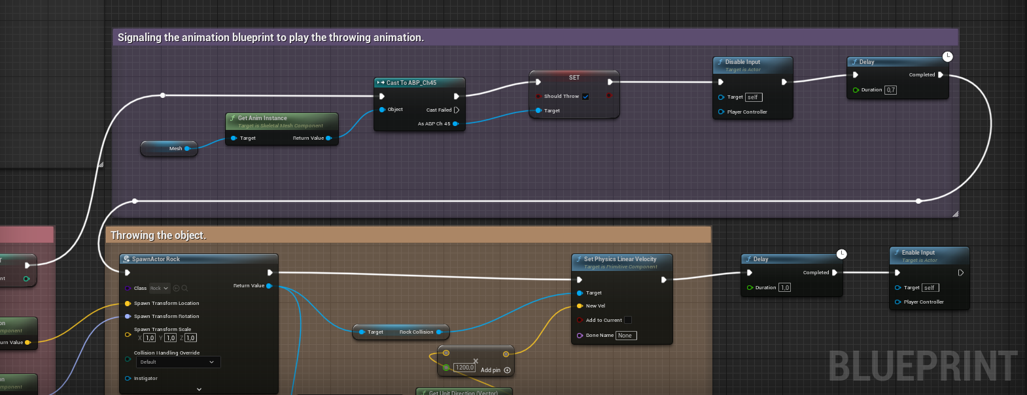

Prikaz proširenog BP_ThirdPersonCharacter Blueprint Classa

Ako pokrenemo igru primjetit ćemo da nam fali još jedna ključna stvar, a to je resetiranje ShouldThrow i ShouldPickUp varijabli na false kako bi se izvršila tranzicija natrag u Idle state. To možemo jednostavno napraviti proširivanjem Event Grapha od Animation Blueprinta lika. Dodavanjem 2 nova Then čvora u Sequence node možemo dodati niz akcija koje će se dodatno izvršiti kada se detektira ažuriranje animacija. Ovisno o trajanju animacija, dodajemo određeni delay koji se aktivira ako se pri ažuriranju animacija detektira da su varijable ShouldPickUp ili ShouldThrow podešene na true. Nakon delaya resetiramo varijablu za pripadajuću animaciju.

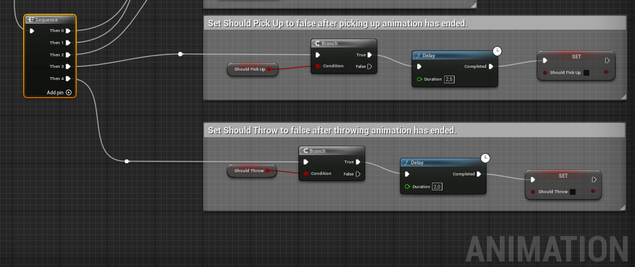

Prikaz proširenog Event Grapha u Animation Blueprintu lika

11. Zvuk

Unreal Engine 5.1 nudi uvoz i reproduciranje .wav audio datoteka. Audio zapisi mogu se dodati kao komponenta bilo kojem Blueprint Classu, uz brojne opcije za domet i glasnoću zvuka.

Ako želimo da se pri udarcu poluge osim animacije zida reproducira i audio zapis (na primjer nekakav zvuk klika), jednostavno dodamo Audio komponentu u Switch Blueprint Class i omogućimo opciju Override Attenuation kako bismo dobili pristup dodatnim opcijama i manualno mogli namjestiti domet i način gubljenja zvuka kroz daljinu.

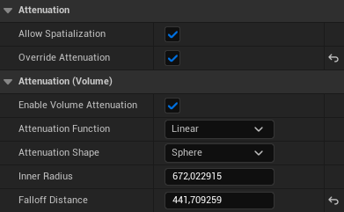

Postavke zvuka

Malim preinakama događaja Event Hit unutar blueprinta Switcha možemo postići da se prvo reproducira zvuk, a zatim nakon kratke odgode reproducira i animacija.

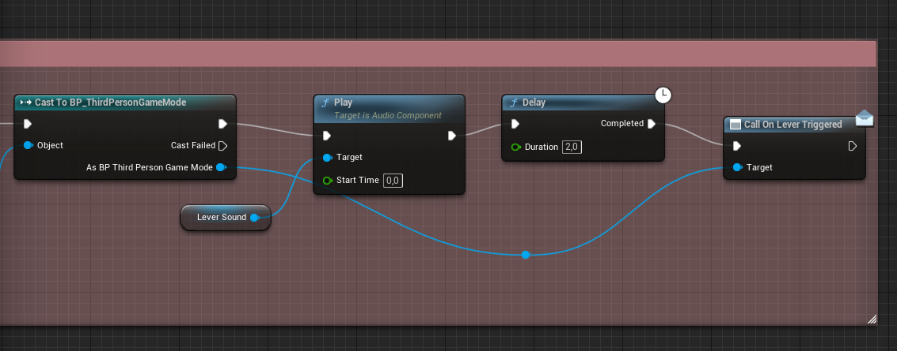

Preinaka Event Hit događaja uključivanjem zvuka u događaj

Zvuk micanja zida možemo još lakše implementirati tako da se vratimo u kreirani Level Sequencer WallMovement i klikom na gumb Track dodamo novi Audio Track i izaberemo željeni zvuk pomicanja zida. Zatim pomoću opcije Attach možemo izabrati objekt u Level Sequenceru za koji želimo prikačiti (engl. attach) željeni zvuk.

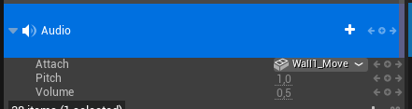

Prikaz dodanog Audio Tracka prikačenog za mesh zida

12. Korisničko sučelje

U svakoj videoigri potrebno je sučelje u kojemu korisnik može barem pokrenuti i završiti igru. Zato nam je potrebno korisničko sučelje ili tzv. GUI.

Započinjemo pronalaskom *User Interface* izbornika i otvaranjem *Widget Blueprint* prozora kao prikazano na slici ispod.

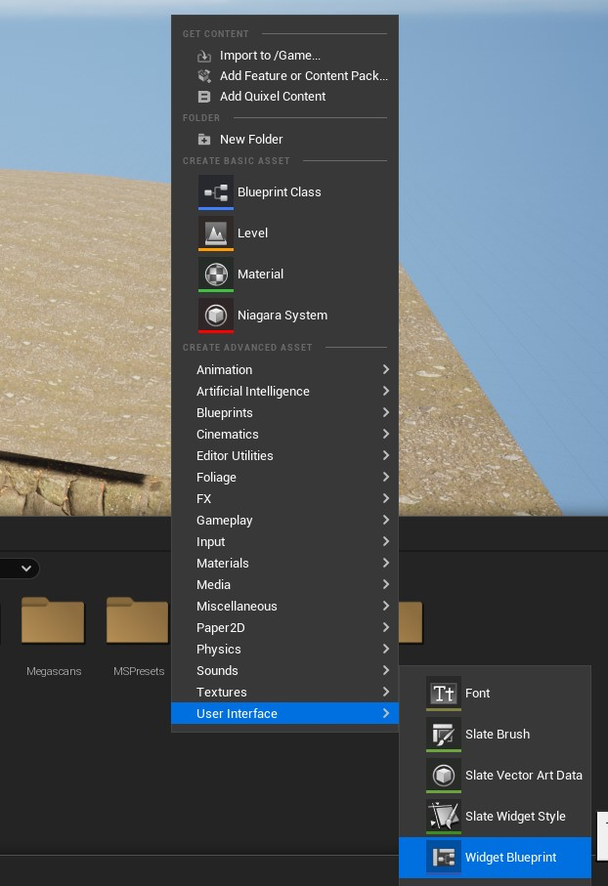

Prikaz User Interface opcije u izborniku

Nakon toga se samo odabire opcija *User Widget* prikazano na slici ispod te se otvara prozor prikazan na sljedećoj slici.

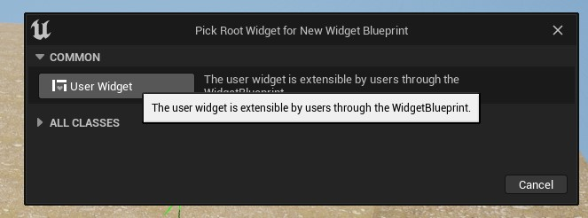

Prikaz odabira tipa widgeta glavnog sučelja

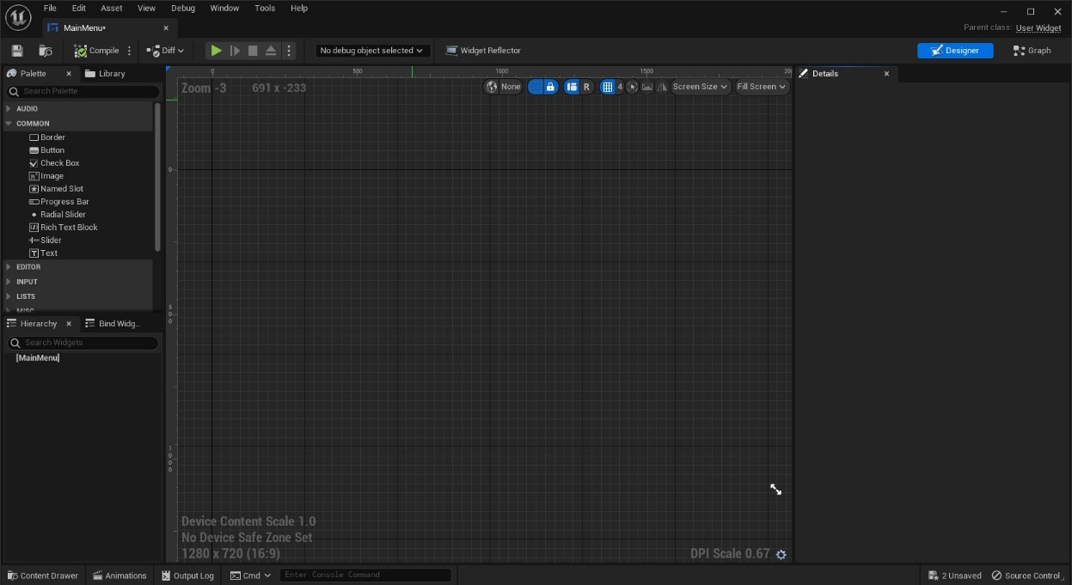

Prikaz izgleda prozora za uređivanje korisničkog sučelja

Kako bi počeli s radom potrebno je prvo dodati *Canvas* objekt. Možemo ga pronaći na način prikazan na slici.

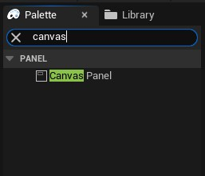

Primjer pretraživanja željenog objekta za sučelje

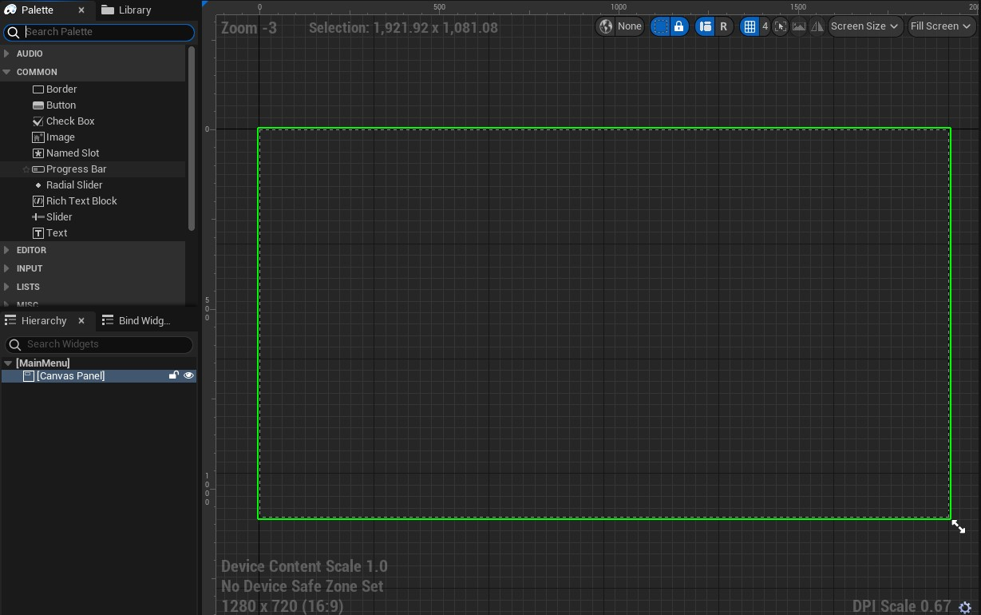

Izgled objekta Canvas

Sada glavni meni oblikujemo po želji. Za jednostavan izbornik dovoljni su samo tekst i gumbi

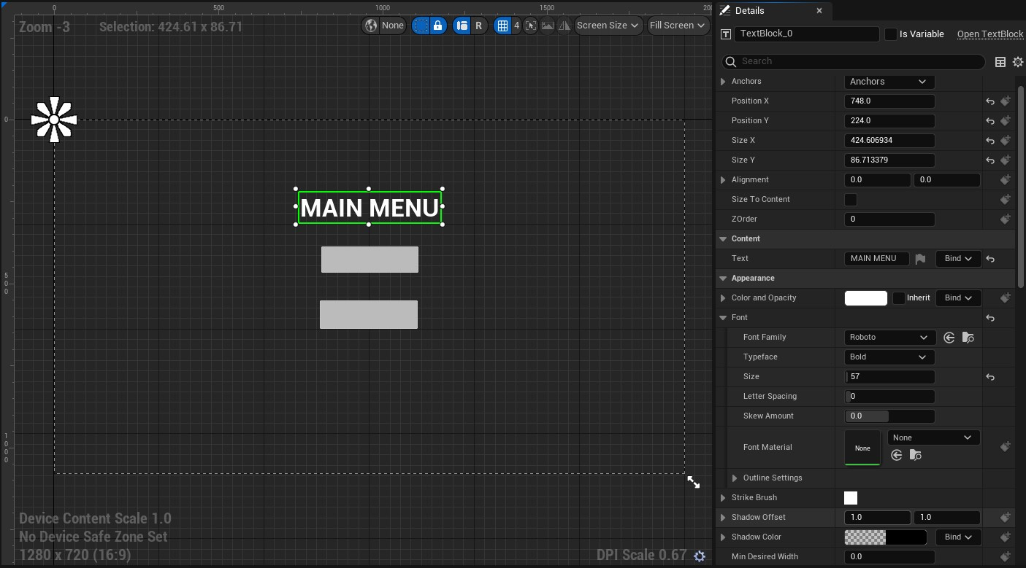

Primjer opcija za tekst objekt

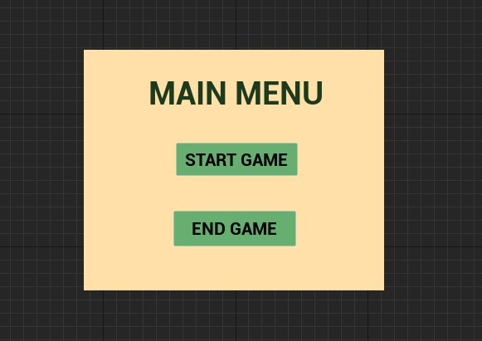

Primjer gotovog izgleda jednostavnog korisničkog sučelja

Nakon što je gotov izgled izbornika potrebno je implementirati njegove funkcionalnosti.

Kako bi igra bila smislena, potrebno je stvoriti novi level na kojemu će se pokretati glavni izbornik i nakon njega otvarati novi level. To radimo na način prethodno prikazan u uputama, a level nazivamo Main Menu.

Kako bi se prilikom pokretanja igre prvo prikazao glavni izbornik potrebno je novostvoreni level postaviti kao *defaultni* (osnovni koji se pokreće prvi). U opcijama (*settings)* pronalazimo opciju *Maps & Modes* te pod opcijama *Editor Startup Map* i *Game Deault Map* odabiremo naš novi level glavnog izbornika.

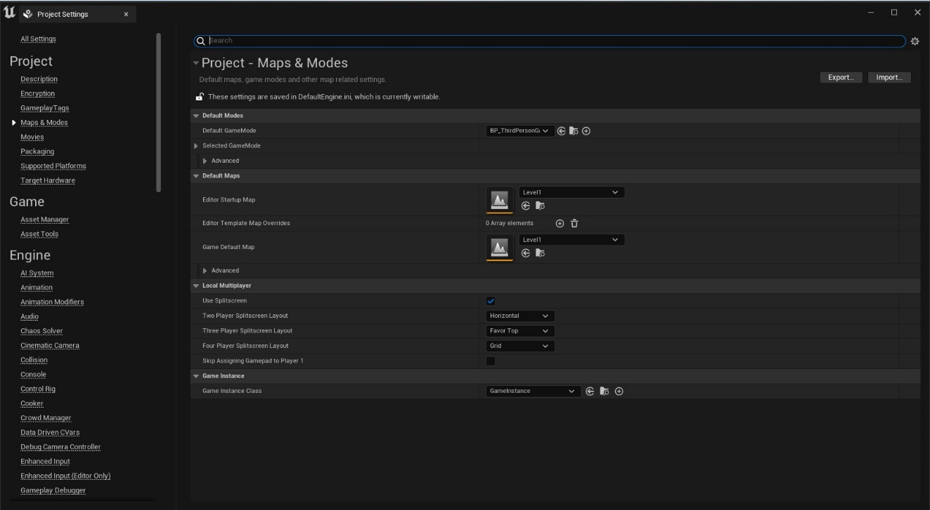

Prikaz dodanog Audio Tracka prikačenog za mesh zida

Kako bi se izbornik prikazao i mogao koristiti potrebno je opet koristiti Blueprint alat. Kao prikazano na slici otvaramo *Level Blueprint*.

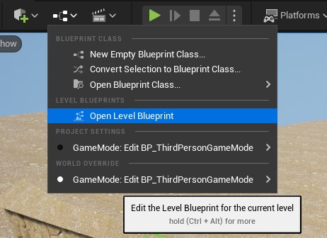

Otvaranje Level Blueprinta u izborniku

Kako bi se izbornik uopće prikazao potreban nam je *Create Widget* događaj

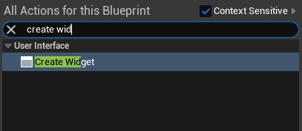

Dodavanje Create Widget događaja

Nakon toga potrebno je u *class* opciji odabrati widget koji smo prethodno stvorili, u ovom slučaju „MainMenu“

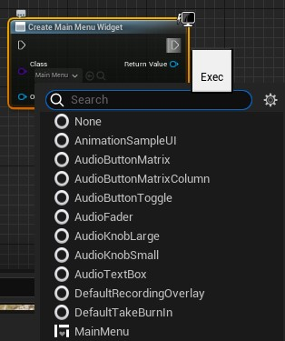

Odabir objekta koji će se stvoriti

Nakon toga dodajemo događaj *Add to Viewport* kako bi se izbornik prikazao na ekranu.

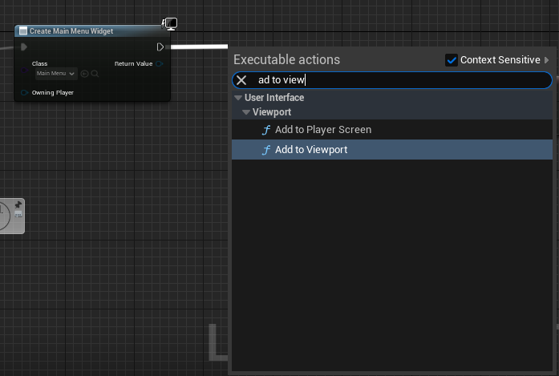

Dodavanje događaja za prikaz izbornika na ekranu

Zatim treba i omogućiti da se pokazivač miša prikazuje na ekranu kako bi se gumbi mogli pritisnuti, a to se implementira dodavanjem *Get Player Controller* i *Set Show Mouse Cursor* događaja.

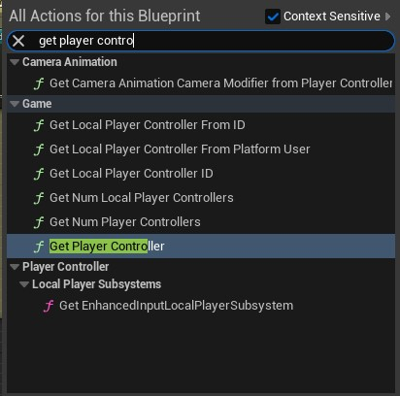

Dodavanje Player Controllera za upravljanje korisničkim unosom

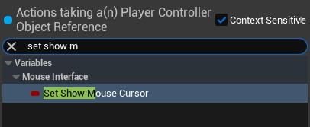

Umetanje događaja za prikaz pokazivača miša na ekranu

Završni izgled Level Blueprinta je prikazan na sljedećoj slici.

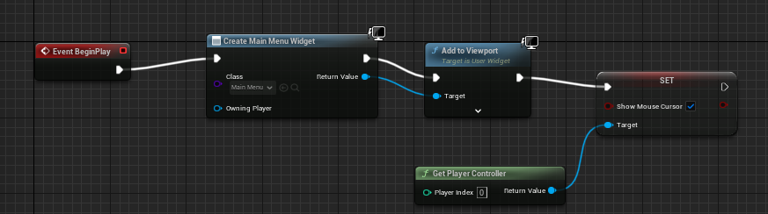

Prikaz završnog izgleda Level Blueprinta za glavni izbornik

Za kraj je potrebno implementirati funkcionalnosti buttona na izborniku. Dvoklikom na widget *MainMenu* ponovno otvaramo prozor za uređivanje glavnog izbornika. Pritiskom na gumb s desne strane otvara se izbornik na čijem dnu se nalazi opcija *Events*. Odabiremo *On Clicked.*

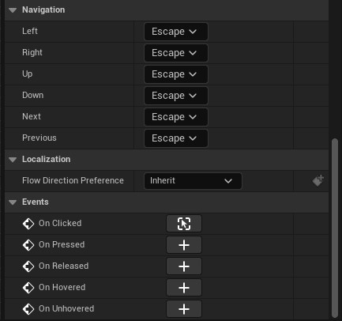

Prikaz opcije u izborniku gumba gdje pronalazimo moguće akcije s gumbom

Za „Start game“ gumb stavljamo događaj *Open Level (by Name)* i uspijemo ime levela koji želimo pokrenuti (u ovom slučaju Level1).

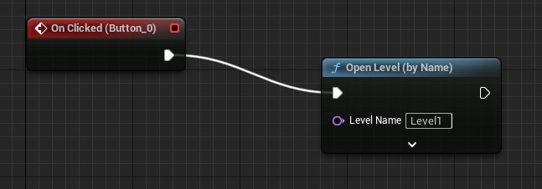

Blueprint sustav za pokretanje igre (otvaranje novog levela)

Za „End game“ gumb dodajemo događaj *Quit Game.*

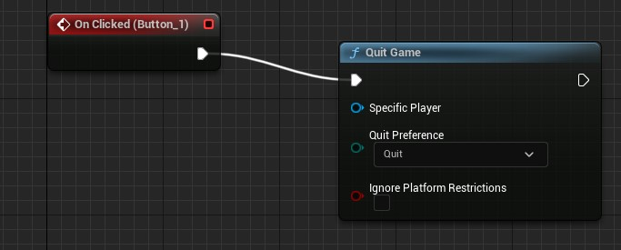

Blueprint sustav za izlazak iz igre

13. Specijalni efekti

Za kraj umetnimo specijalne efekte u našu videoigru. To ćemo napraviti pomoću već naučenog sustava blueprinta te *Particle* sustava. Umetnimo to na kraj levela, kada igrač dođe do izlaza. Kako bi znali da je igrač došao do kraja mape postavljamo objekt *Trigger Box.* Postavljamo ga kao svaki drugi objekt, a pronalazimo u izborniku kao prikazano na slici.

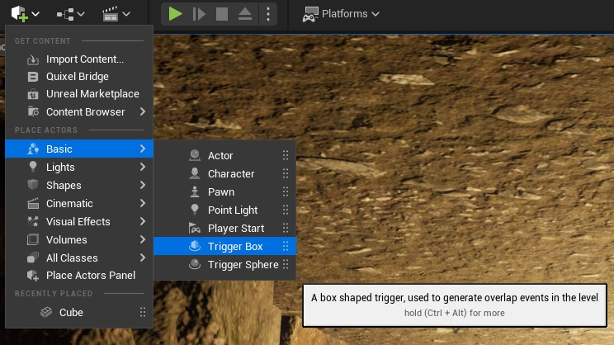

Prikaz mjesta u izborniku gdje pronalazimo opciju za stvaranje objekta Trigger Box

Zatim još otvaramo *Blueprint* sustav levela. Za jednostavnost pronalaska događaja pobrinemo se da je unutar prozora okruženja izrade mape odabran prethodno stvoren *Trigger Box.* Tada u prozoru sustava *Blueprint* desnim klikom pronalazimo opciju *Add On Actor Begin Overlap*  i dodajemo ju u igru. Tak događaj označuje da ćemo pokrenuti neku akciju u trenutku kada model igrača dotakne naš *Trigger Box*.

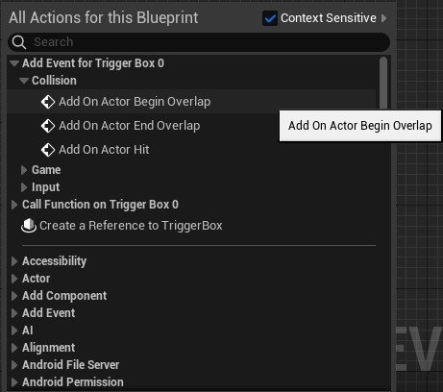

Stvaranje događaja kod sudara sa objektom Trigger Box

Kako bi odredili da čekamo baš igrača, tj. charactera našeg igrača da to pokrene stvaramo događaj *Cast To BP_ThirdPerson Character*. Bitno je da povežemo povežemo opciju *Other Actor* s objektom stvorenog događaja, a ne opciju *Overlapped Actor.*

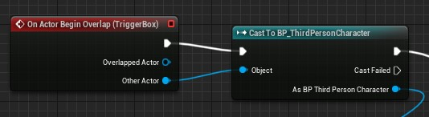

Povezivanje našeg lika kao aktora kod sudara objektom za pokretanje akcije

Slijedeće stvaramo događaj za stvaranje *Emittera* tj. objekta zaduženog za stvaranje efekata. Dodajemo ga kako je prikazano na slici.

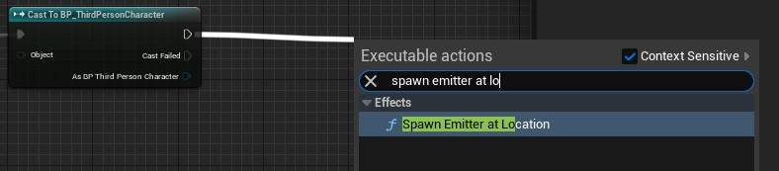

Umetanje događaja za stvaranje objekta zaduženog za specijalne efekte

Za stvaranje efekata možemo odrediti neke opcije no nama će biti bitna samo lokacija. Odredimo da se specijalni efekt stvori na našem liku pomoću događaja *Get Actor Location* na način prikazan na slici tako da povučemo događaj iz opcije *As DP Third Person Character*.

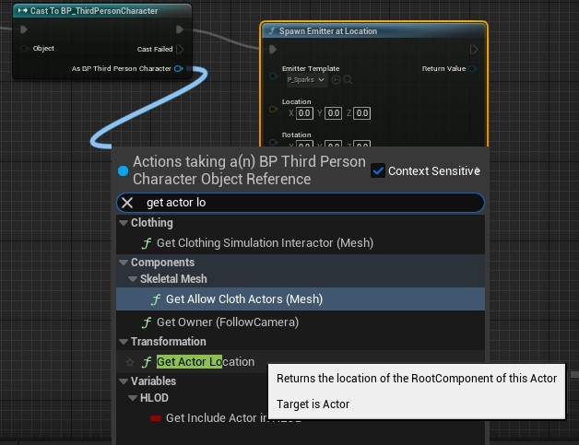

Umetanje događaja za povezivanje lokacije lika kao lokaciju stvaranja efekta

Vrijednost koju ta opcija vraća povežemo s opcijom *Location* unutar događaja *Spawn Emitter*. Za kraj rada s efektima još unutar opcije *Emitter Template* odaberemo željeni efekt što će unutar ovog projekta biti *Smoke*.

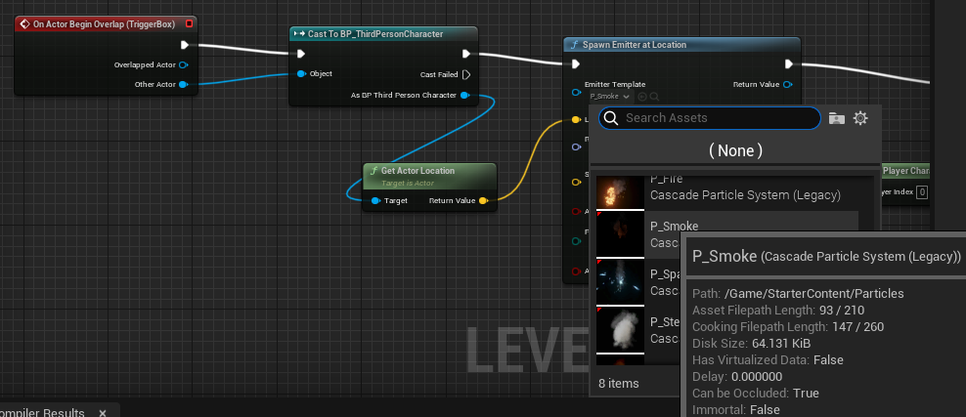

Prikaz odabira vrste efekta

Dodatno, pokazat ćemo i kako onemogućiti kretanje našeg lika nakon završetka levela. Iz događaja *Spawn Emitter* povučemo događaj *Disable Input*. U opciju *Target* dovodimo događaj *Get Player Character,* dok u opciju *Player Controller* dovodimo događaj *Get Player Controller* kako je prikazano na slikama ispod.

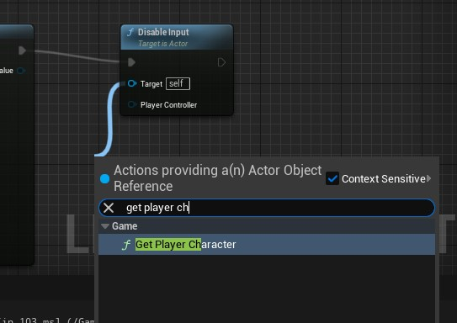

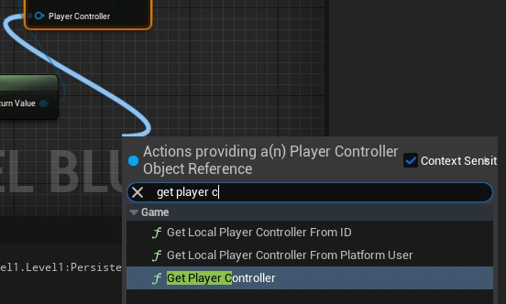

Stvaranje događaja pomoću kojeg korisniku onemogućujemo kontrolu nad likom u igri